KẾ HOẠCH BÀI DẠY
Môn: Tự Nhiên & Xã Hội
BÀI 6: MỘT SỐ SỰ KIỆN Ở TRƯỜNG EM
Tuần: 6 Ngày soạn:
Tiết: 1 Ngày dạy:
I. YÊU CẦU CẦN ĐẠT:
1. Phẩm chất:
- Chăm chỉ: Tích cực tham gia các sự kiện, hoạt động của trường.
- Trách nhiệm: Có ý thức nghiêm túc, trật tự, giữ gìn vệ sinh khi tham gia các sự kiện của trường.
2. Năng lực:
a. Năng lực chung:
- Năng lực tự chủ và tự học: Tích cực tham gia học tập, biết xử lý các tình huống và liên hệ bản thân.
- Năng lực giao tiếp và hợp tác: Có thói quen trao đổi, giúp đỡ nhau trong học tập. Biết cùng nhau hoàn thành nhiệm vụ theo sự hướng dẫn của thầy cô.
- Năng lực giải quyết vấn đề và sáng tạo: quan sát, nhận biết, mô tả các sự kiện ở trường học.
b. Năng lực đặc thù:
- Nêu được tên, một số hoạt động và ý nghĩa của một đến hai sự kiện thường được tổ chức ở trường (ví dụ: lễ khai giảng; văn nghệ đầu tuần; ngày kỉ niệm 20/11, 8/3; hội chợ xuân, hội chợ sách,...).
- Nhận xét được về sự tham gia của học sinh trong những sự kiện đó và chia sẻ cảm nhận của bản thân.
II. ĐỒ DÙNG DẠY HỌC:
1. Giáo viên:
- Các hình trong SGK bài 6, một số hình hoặc clip về các trường sự kiện.
2. Học Sinh:
- SGK, VBT, sản phẩm được làm trong các sự kiện (nếu có).

III. HOẠT ĐỘNG DẠY HỌC
Thời lượng | Hoạt động của GV | Hoạt động của HS
5’  27’  3’ | A. KHỞI ĐỘNG  - Mục tiêu: Tạo hứng thú và khơi gợi những hiểu biết đã có của HS về những sự kiện thường được tổ chức ở trường.  - Cách tiến hành:  - GV tổ chức cho HS chơi trò chơi “Thi nói nhanh”.  - GV phổ biến luật chơi: GV gọi ngẫu nhiên một HS và yêu cầu nói về một điều khiển ở trường. Sau đó , HS đó tiếp tục mời bạn khác đi.  - GV cho HS chơi trò chơi để dẫn dắt vào bài học: “Một số sự kiện ở trường em”.  - GV ghi tựa bài lên bảng, vài HS nhắc lại.  - KHÁM PHÁ  Hoạt động 1: Nêu tên và hoạt động trong các sự kiện ở trường  - Mục tiêu: HS kể được tên và hoạt động trong các sự kiện được tổ chức ờ hường theo các hình.  - Cách tiến hành:  - GV cho HS quan sát hình 1, 2 trang 26; hình 3 trang 27 trong SGK và thảo luận nhóm để nêu tên và một số hoạt động của sự kiện được tổ chức ở trường.  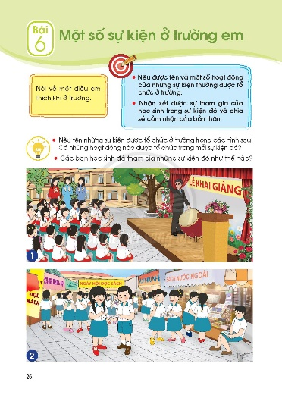  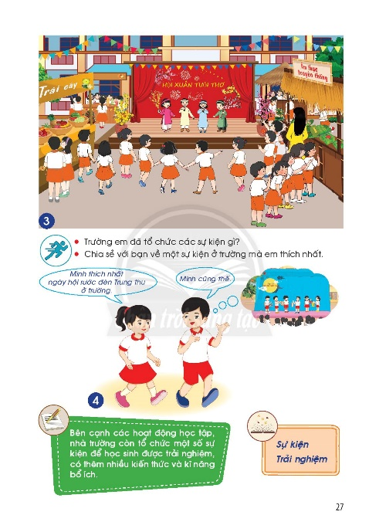  - GV tổ chức cho HS chia sẻ các sự kiện được tổ chức ở trường học (trường bạn An tổ chức sự kiện lễ khai giảng, trường bạn Nam tổ chức ngày hội đọc sách, hội xuân tuổi thơ, ..).  - GV nêu câu hỏi: Các bạn HS đã tham gia như thế nào?  * GV nhận xét và kết luận: Một số sự kiện thường được tổ chức ở trường học như lễ khai giảng, ngày hội đọc sách, hội xuân tuổi thơ, ... Ở mỗi sự kiện, các bạn học được tham gia nhiều hoạt động vui chơi và bổ ích.  Hoạt động 2: Các sự kiện ở trường em  - Mục tiêu: HS kể một số sự kiện đã được tổ chức ở trường. Nhận xét được sự tham gia của các bạn trong sự kiện đó và chia sẻ cảm nhận của bản thân.  - Cách tiến hành:  - GV tổ chức cho HS thi nói nhanh: Tên sự kiện mà em đã tham gia ở trường.  - GV tổ chức thảo luận: Chia sẻ với các bạn về một sự kiện ở trưởng mà các em thích nhất. Trong sự kiện đó, các bạn HS đã tham gia như thế nào?  - GV và HS nhận xét.  * Kết luận: Bên cạnh các hoạt động học, nhà trường còn tổ chức một số sự kiện để học sinh được trải nghiệm, có thêm nhiều kiến ​​thức và kỹ năng bổ ích.  GV dẫn dắt HS nêu từ khoá của bài: “Sự kiện - Trải nghiệm”.  C. HOẠT ĐỘNG TIẾP NỐI SAU BÀI HỌC  - GV yêu cầu HS vẽ một số hoạt động thích hợp nhất ở một số sự kiện được tham gia ở trưởng.  - GV nhận xét tiết học, tuyên dương. | - HS nghe luật chơi, và tham gia chơi.  - 2-3 HS nhắc lại.  - HS quan sát tranh và thảo luận.  - HS chia sẻ các sự kiện được tổ chức ở trương trước lớp  - HS trả lời  + Các sự kiện mà trường tổ chức ở các hình là: lễ khai giảng, ngày hội đọc sách, hội xuân tuổi thơ. Các hoạt động có trong mỗi sự kiện là:  Lễ khai giảng: lễ chào cờ, diễu hành, biểu dương, phát biểu, đánh trống khai giảng,...  Ngày hội đọc sách: khai hội, tổ chức các gian hàng, đọc sách,...  Hội xuân tuổi thơ: giao lưu văn nghệ, chia sẻ kí ức tuổi thơ,...  - HS tham gia nhận xét.  - HS lắng nghe kết luận.  - HS thi nói nhanh về các sự kiện đã tham gia ở trường  - HS lên trước lớp chia sẻ với các bạn.  - HS nhận xét  - HS chú ý lắng nghe, thực hiện
VI. Điều chỉnh, bổ sung sau bài dạy:
……………………………………………………………………………………………………………………………………………………………………………………
…………………………………………………………………………………………

